Ikt.sz.: 00656/2010. Tárgy: Beszámoló a gyermekjóléti és családsegítő feladatok 2009. évi ellátásáról Gomba Községben.

Gomba Község Képviselő-testülete
Gomba
Bajcsy Zs. u. 2.

Tisztelt Képviselő-testület!

A gyermekek védelméről és a gyámügyi igazgatásról szóló 1997. évi XXXI. Tv. (Gyvt) 96. §. (6) bekezdése és az azt módosító 2002. évi IX. Tv. 70.§-a szerint a helyi Önkormányzat a gyermekjóléti és gyermekvédelmi feladatai ellátásáról minden év május 31-ig átfogó értékelést készít, amit a Képviselő-testület megtárgyal.”
A törvényben foglaltaknak megfelelően a Családsegítő és Gyermekjóléti Szolgálat 2009. évi munkájáról Gomba Községben az alábbiak szerint számolok be.
A települési önkormányzatok kötelező ellátási feladatai közé tartozik a családsegítő és gyermekjóléti szolgáltatás megvalósítása.
A családsegítő szolgáltatást az 1993. évi III. törvény, a gyermekjóléti szolgáltatást az 1997. évi XXXI. törvény szabályozza.
Gomba Községben a Családsegítő és Gyermekjóléti Szolgálat, társulásos formában működik a szolgáltatásokat a Kistérségi Családsegítő és Gyermekjóléti Szolgálat biztosítja.
A Monor és Térsége Többcélú Önkormányzati Kistérségi Társulás tagjai: Monor, Monorierdő Csévharaszt, Nyáregyháza, Péteri, Gomba települések képviselő-testületei, Pilis tagintézményként működik.

I. A gyermekjóléti és családsegítő szolgáltatás biztosítása

- Személyi feltételek alakulása

A gyermekjóléti és családsegítő szolgáltatást 1 fő családgondozó látja el, heti 20 órában. A dolgozó szakképzettsége szerint szociális asszisztens, aki a gyermekjóléti esetek vezetését a szakmai vezető felügyeletével végzi.
A 2006-os év végéig egy családgondozó teljes munkaidőben látta el a családsegítő és gyermekjóléti tevékenységet, jelenleg négy órában végzi mindezt.

- Tárgyi feltételek alakulása

Az Önkormányzat testületi üléstermében fogadja a családgondozó az ügyfeleket. Sajnos a jelen megoldás nem alkalmas a kliensekkel való intim légkör kialakítására. A hivatalos feljegyzéseket, valamint a gondozási lapok kitöltését odahaza, illetve a kliensek otthonában végzi el a családgondozó. A munkavégzéshez igénybe vehető az önkormányzati infrastruktúra.

II. A gyermekjóléti szolgáltatás

1997. évi XXXI. törvény a gyermekek védelméről és a gyámügyi igazgatásról:
„A gyermekek védelmét ellátó helyi önkormányzatok, más szervek és személyek, a törvény alkalmazása során a gyermekek mindenekfelett álló érdekét figyelembe véve, a törvényben elismert jogait biztosítva járnak el. " (2.§)

15/1998.(1 V.30.)NM rendelet a személyes gondoskodást nyújtó gyermekjóléti, gyermekvédelmi intézmények, valamint személyek szakmai feladatairól és működésük feltételeiről: „..a gyermekjóléti szolgáltatást úgy kell szervezni, hogy az kiterjedjen a településen élő valamennyi gyermekre. "( 6.§)

A gyermek családban történő nevelkedésének elősegítése:

- Családgondozási szolgáltatással,
- Tanácsadással, információs szolgáltatásokkal,
- Aktív közreműködés, segítés ügyeik hatékony intézésében,
- Aktív közreműködés átmeneti gondozáshoz jutásban, itt. segítés a hazakerülésben,
- Közreműködés (közvetítés vagy kísérés). egyéb szolgáltatások elérésében (pszichológiai, mentálhigiénés, orvosi, stb.),
- Szabadidős programok szervezése, nyilvántartása.

A gyermek veszélyeztetésének megelőzése:

- Jelzőrendszer munkájának szervezése, összehangolása,
- Települési Önkormányzatnál új ellátások kezdeményezése,
- Megelőzési célú programok, előadások tartása.

A gyermek veszélyeztetettségének megszüntetése:

- családgondozási szolgáltatások,
- működési zavarok, veszélyeztető tényezők feltárása,
- diszfunkcionalitás megszüntetése érdekében: helyzetértékelés, gondozási-nevelési terv készítése, és az abban foglaltak végrehajtása, egyéb segítő szolgáltatás, ellátás biztosítása,
- javaslattétel, egyéb gyermekvédelmi gondoskodás alkalmazására védelembe vétellel kapcsolatos feladatok ellátása.

A családjából kiemelt gyermek visszahelyezésének elősegítése, illetve utógondozása:
Szülők aktív és gyakorlati segítése a nevelésbe vétel megszüntetéséhez, valamint a folyamatos kapcsolattartás érdekében.
Az alapellátásnak hozzá kell járulnia a gyermek testi, értelmi, érzelmi és erkölcsi fejlődésének, jólétének, a családban történő nevelésének elősegítéséhez, a veszélyeztetettség megelőzéséhez és a kialakult veszélyeztetettség megszüntetéséhez, valamint a gyermek családjából történő kiemelésének megelőzéséhez.

- Gyermekjóléti szolgáltatás megvalósulása – 2009.

Gombán 2009. évben gyermekjóléti szolgáltatást 91 alkalommal vették igénybe. A gondozási tevékenységben a 91 alkalom 28 gyermeket érint, akik 24 családból érkeztek, ebből a számból 26 gyermeket alapellátásban gondoztunk, a védelembe vett gyermekek száma 2 volt.
Szolgálatunkat ismeri a lakosság, az ügyfelek tapasztalataikat szívesen adják át környezetüknek. Többen keresnek meg bennünket gyermeknevelési (29 eset) problémákkal, megélhetéssel kapcsolatos tanácsadásért (18 eset), hivatalos ügyek intézésében tanácsadás céljából, pl. árvajáradék, családi pótlék, gyes, stb.(22 eset). Az elmúlt évben 57 alkalommal kértek segítő beszélgetést a szülők, 28 alkalommal került sor családlátogatásra.
A településen jelzőrendszer működik, melynek célja, hogy a veszélyeztetett gyermekek és családjuk szakszerű segítséget kapjanak a veszélyeztető tényezők felszámolásához. A jelzőrendszer tagjaival: az óvodával, iskolával, védőnővel, orvossal, szükség esetén rendőrrel és más szervezetekkel való munkakapcsolat jól működik, 2009-ben a jelzőrendszeri tagoktól 9 alkalommal érkezett jelzés.
A családgondozó a védőnővel, az iskola gyermekvédelmi felelősével, gyámi ügyintézővel rendszeresen folytat esetmegbeszélést, szükség esetén együtt végeznek családlátogatást, környezettanulmányt. A felmerülő problémákat haladék nélkül megbeszélik, szükség szerint azonnal intézkednek. Szakmaközi megbeszélés 8 alkalommal történt.
A községben 2009-es évben családból történő kiemelésre nem került sor, egy gyermek haza gondozása zajlott.
A gondozási esetkezeléseknél konfliktuskezelési és probléma megoldási technikát alkalmazunk.
A családgondozó szükség szerint szervez esetmegbeszélést a gondozási esetek viteléhez szükséges helyes stratégiák kidolgozása érdekében. 2009-ben 16 esetmegbeszélésre és 2 esetkonferenciára került sor.

A kezelt problémák típusai nagyon változóak, a bizalom növekedésével szívesen fordultak szolgálatunk felé a családok, így segíteni tudtunk gyermeknevelési problémák megoldásában (29 eset), magatartászavar kezelésében (4 eset). Ezekben az esetekben szükség szerint közreműködött a pszichológus is, ill. továbbirányítottunk a megfelelő szakintézménybe.
Családon belüli bántalmazás esetéről a Szolgálat 2009-ben nem értesült. Az ilyen eseteket nagyon nehéz felderíteni, ezek nagy része lakossági bejelentés alapján válik ismertté, a kezelésük nagy körültekintést igényel. Egy alkalommal merült fel az elhanyagolás gyanúja, amely nagyszülőhöz történt családba fogdással oldódott meg.
A gyermekjóléti szolgáltatást igénybe vevők korcsoportonkénti megoszlása:

0-5 év | 6-13 év | 14-17 év
1 fő | 10 fő | 17 fő

Az adatokból látszik, hogy a korábbi évekhez hasonlóan több probléma volt a kamaszkorú gyermekekkel. Elemezve az eseteket, kitűnik, hogy a gondozás szükségessége a szülők helytelen életvitelére, a családon belüli életvezetési problémákra vezethető vissza. Sok család nem tud mit kezdeni a kamaszok problémáival, ezért megnövekszik a családon belüli feszültség. Ilyen esetekben nagyon fontos a családok belső erőforrásainak mozgósítása, így hatékonyabban kezelhetők a problémák.

2009-ben ismét megszerveztük a napközis tábort, melyről az alábbi cikket jelentettük meg a helyi újságban:

Nyári tábor:

Ebben az évben, -immáron negyedik alkalommal-, a gyermekvédelmi támogatásban részesülő gyermekek részére igénybe lehetett venni az állam által támogatott ingyenes étkeztetést. Ezt kihasználva, a nagyszámú érdeklődésre tekintettel, 2009. június 29-től július 3-ig napközis jellegű táborozást szerveztünk. A táborba olyan gyermekek is jelentkezhettek, akik nem részesültek az ingyenes étkeztetésben, ők napi 370 Ft térítési díjat fizettek. Így a résztvevő 27 gyermek egyszerre, egyforma ebédet fogyasztott a községi ebédlőben.
A képviselő testület támogatásával kiegészítettük az előző évről megmaradt kellékeket, melyek segítségével többféle programot tervezhettünk. A programok végén apró csokoládéval, cukorkával jutalmazhattunk a gyermekeket.
Hétfőn a Nagycsaládosok képviseletében Körösi Fehér Ildikó vezette az agyagozást, eredményképpen nagyon szép tárgyak készültek.
A tábor második napján kirándulást szerveztünk Magfalvára, ahol az ott lakó, kedves Margitka, kenyeret sütött nekünk, melyet ebédre fogyasztottunk el.
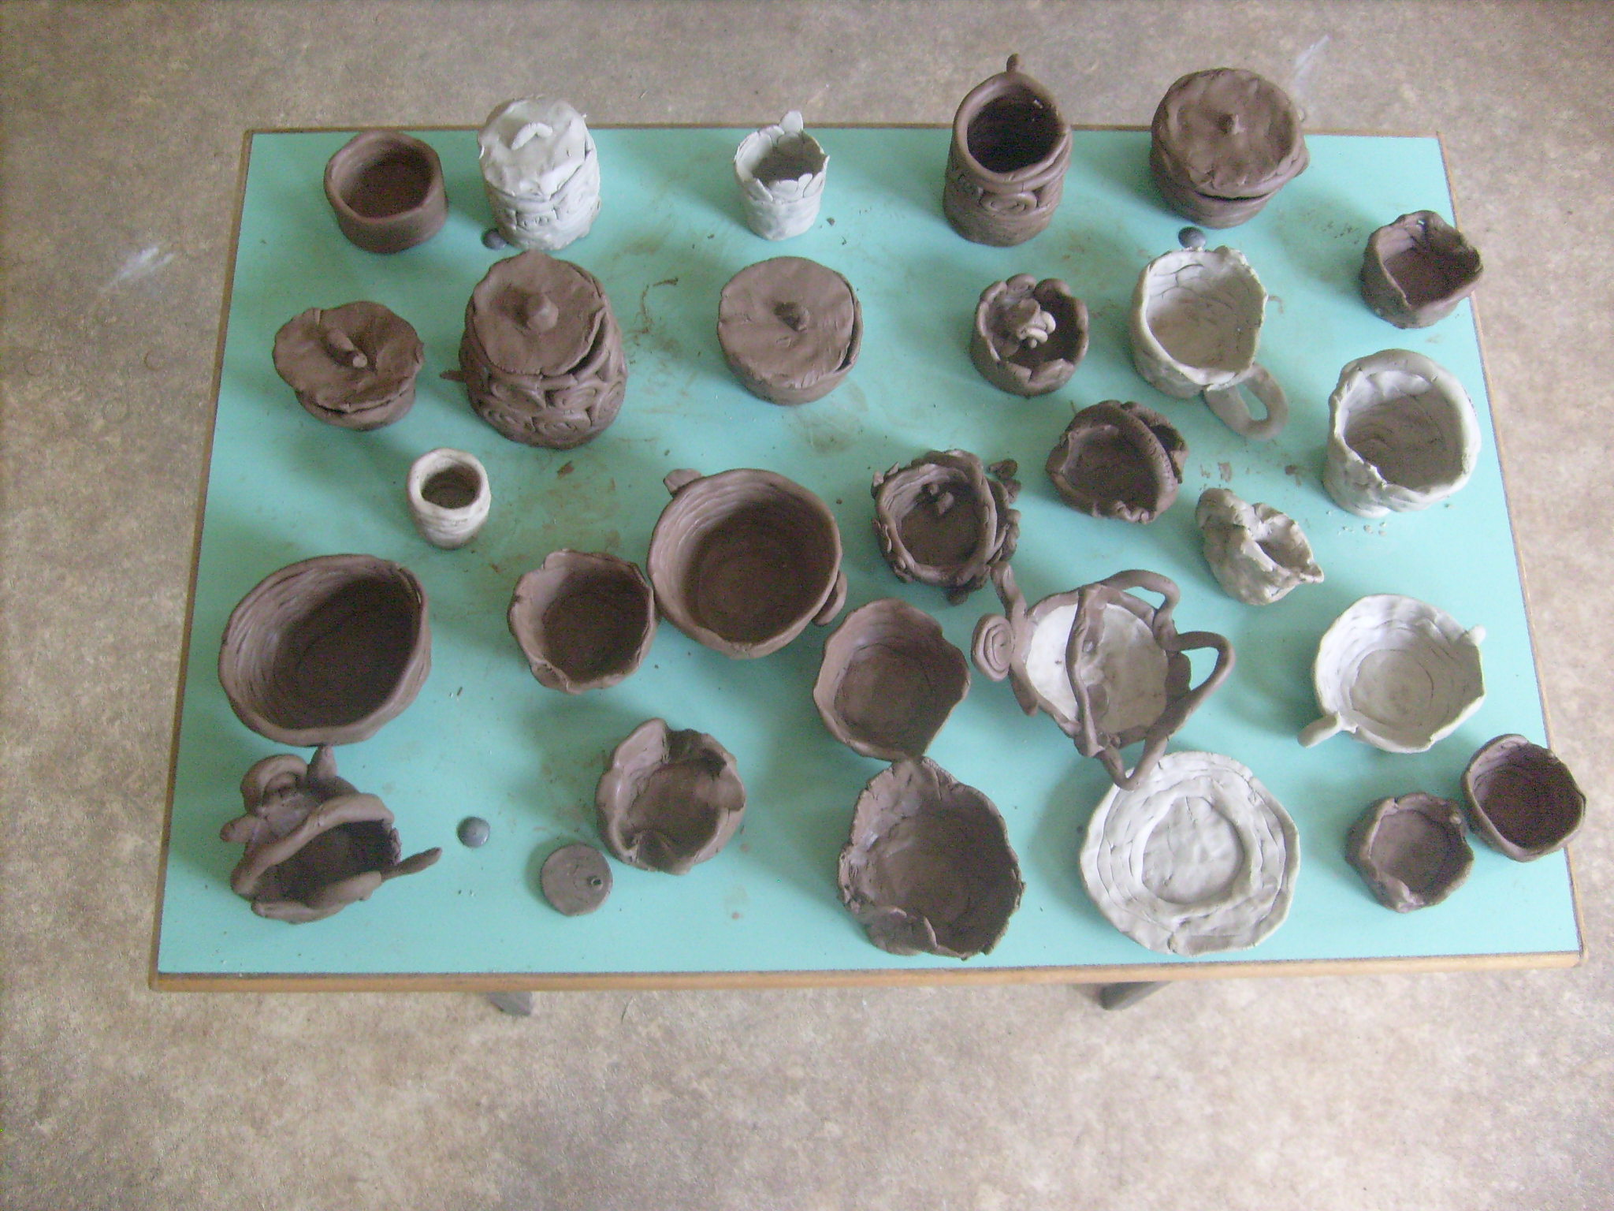
Meghívásunkra szerdán a monori Mentőszolgálat vezetője, Molnár Tamás, egy tartalékos eset kocsival érkezett a táborba, részletesen megmutatta a mentőautó felszerelését, az eszközök funkcióját. Minden gyermek beülhetett, kipróbálhatta az autóban lévő „csoda” dolgokat. Amikor a kíváncsiság lohadt, egy kisebb elsősegélynyújtó bemutatót tartott. A gyerekek elárasztották Molnár Tamást kérdéseikkel, amelyekre végtelen türelemmel válaszolt.
Szerdán Kovács Bálint tanár úr mozgatta meg a csapatot, sport napot tartott, melyen nagy élvezettel vett részt az összes gyermek.
A tábor utolsó napján ismét Körösi Fehér Ildikó segítségével lufi hajtogatás zajlott, aminek eredménye sok-sok színes lufi virág volt.
A táborozás központi helyéül a „kis” iskola szolgált, melyet Tasi Kálmán igazgató úrnak köszönhettünk. Itt nyílt lehetőség a kézműves foglalkozásokra.
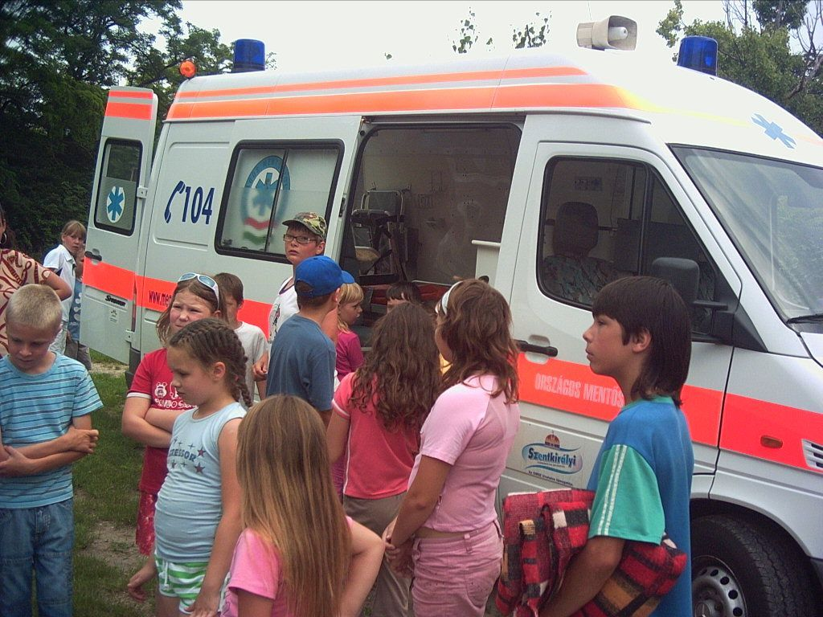
Naponta több órát töltöttünk a Kenyeres kertben, az árnyas fák alatt. Itt nagyon szerettek játszani a gyerekek, kielégíthették mozgásigényüket
Péntek délután a gyerekek nagyon sajnálták, hogy hétfőn már nem találkozunk, nehezükre esett a búcsúzás.
A sikeres napokért ezúton szeretném kifejezni köszönetemet mindazoknak, akik segítségemre voltak, akik nélkül nem tudtam volna ezt a remek hetet végig vinni:
Badacsonyi Juditnak, jobb kezemnek, aki önkéntesen, díjazás nélkül vett részt a tábori napokon. Bendőné Mag Anikó fő-fő szervezőnek, a remek ebédekért minden konyhai dolgozónak, kézműves és sport foglalkozások segítéséért Körösi Fehér Ildikónak és Kovács tanár úrnak.
Külön köszönöm Lehota Vilmos polgármester úrnak és Tasi Kálmán igazgató úrnak, hogy a táborozás feltételeit biztosították.
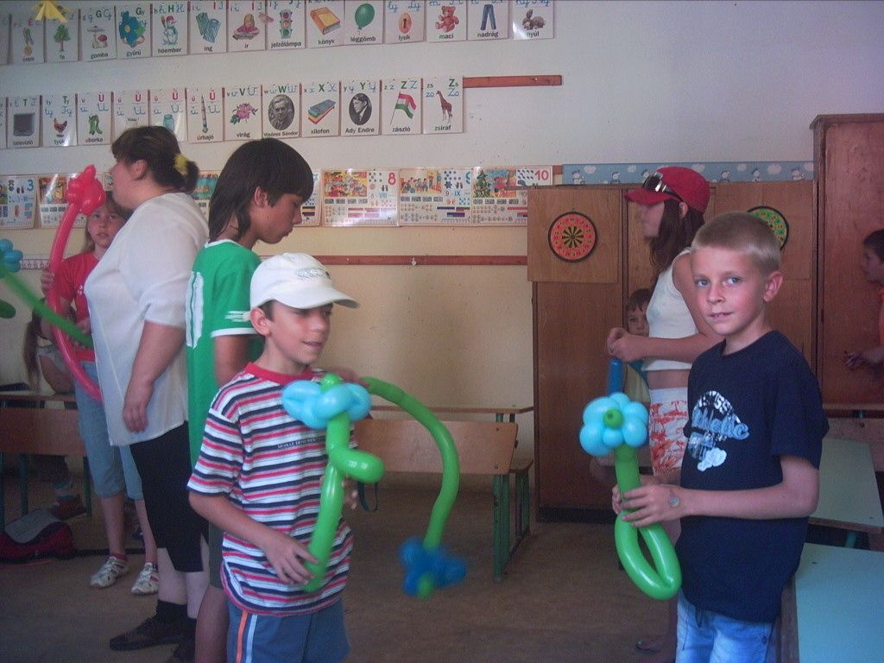
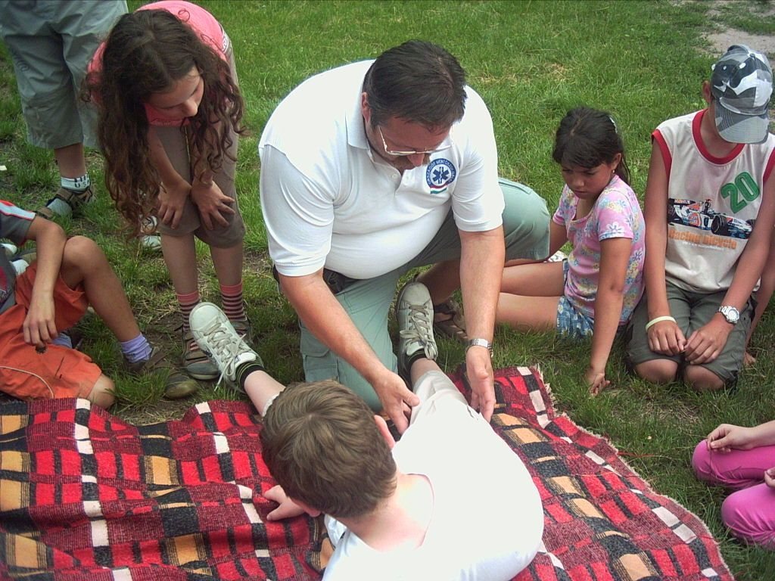

III. Családsegítő szolgáltatás
A családsegítés a szociális vagy mentálhigiénés problémák, illetve egyéb krízishelyzet miatt segítséget igénylő személyek, családok számára az ilyen helyzethez vezető okok megelőzése, a krízishelyzet megszüntetése érdekében nyújtott szolgáltatás.
A családsegítés keretében biztosítani kell a szociális, életvezetési és mentálhigiénés tanácsadást, családgondozást, így a családban jelentkező működési zavarok, illetve konfliktusok megoldásának elősegítését, a veszélyeztetettséget és a krízishelyzetet észlelő jelzőrendszer működtetését, civil kezdeményezések elősegítését, a szociálisan rászorult személyek és családtagjaik részére tanácsadás nyújtását.

- Családsegítő szolgáltatás megvalósulása – 2009

2009. év folyamán a Családsegítő Szolgálatot 169 esetben kereste fel a lakosság. Ez a szám 28 személy több alkalommal történő megjelenését takarja.
Szolgálatunkat felkeresők megoszlása:
1. gazdasági aktivitás szerinti

Aktív kereső | 11 fő
Álláskereső | 6 fő
Inaktív kereső | 11 fő
Ebből nyugdíjas, és eltartott | 9 fő

2. a család összetétele szerint

Házastársi,  élettársi kapcsolatban élők gyerekkel | 11 fő
Házastársi, élettársi kapcsolatban élők gyermek nélkül | 7 fő
Egy szülő gyermekkel | 6 fő
Egyedül élő | 4 fő

3. hozott problémák szerint

Életviteli | 5 eset
Családi- kapcsolati | 7 eset
Gyermeknevelési | 9 eset
Anyagi | 26 eset
Ügyintézéshez segítségkérés | 19 eset
Mindezekből több probléma együttes előfordulása | 12eset

A 169 esetszám azt mutatja, hogy az előző évekhez hasonlóan magas a szolgáltatást igénybe vevők száma, azonban így sem sikerül minden problémát felderíteni. Természetesen az adatok nem tükrözik megfelelően a községben felmerülő problémák szerkezetét, ennek ellenére elgondolkoztató, hogy a hozott problémák közül továbbra is az anyagi jelentős számban mutatkozik.
Az anyagi természetű esetek elemzésénél változatlanul nagy súllyal jelentkezik a munkanélküliség problematikája, és az ennek következtében kialakuló szegénység. Szomorú, hogy jó néhány esetben ezek a problémák együttesen is jelentkeznek, emiatt a családok nagyon sokszor válsághelyzetbe kerülnek. Ezekben az esetekben sokszor és hatékonyan tudunk együttműködni a Hivatal szociális előadójával.

Kérem beszámolóm szíves elfogadását.

Gomba, 2010. március 18.

Tisztelettel:

Ispány János s.k.
Intézményvezető

